***Francisco Javier Otero Herrero***

***Grupo ATU***

***08-04-2025***

***Lenguajes de Servidores Web***

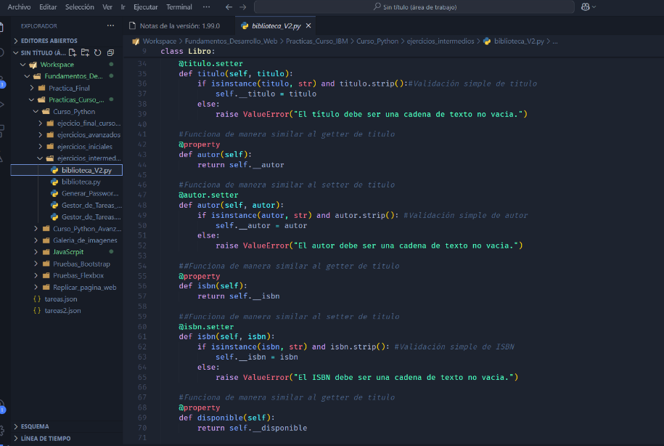

**Contenido**

*Actividad 1: 3*

*Lenguajes del lado del Cliente 🡪 3*

*HTML (HiperText Markup Language): 3*

*CSS (Cascading Style Sheets): 4*

*JavaScript: 5*

*TypeScript: 5*

*Lenguajes del lado del Servidor 🡪 6*

*PHP: 6*

*Python: 6*

*Java: 7*

*Node.js: 7*

*Ruby: 7*

# Actividad 1:

*En esta actividad vamos a definir los principales lenguajes del lado del cliente y del lado del servidor.*

## Lenguajes del lado del Cliente 🡪

Estos lenguajes se ejecutan en el navegador del usuario. Son fundamentales para mostrar correctamente una página web, darle diseño visual y permitir interacción con el usuario.

### HTML (HiperText Markup Language):

Lenguaje de marcado que estructura el contenido de una página web. ***HTML*** no es un lenguaje de programación, sino un lenguaje de marcado que permite estructurar el contenido de una página web. Define elementos como encabezados, párrafos, imágenes, enlaces, formularios, tablas, etc.

* *Es el esqueleto de cualquier página web.*
* *Funciona junto a CSS y JavaScript para crear páginas completas.*
* *Es interpretado por todos los navegadores web.*

Es un lenguaje el cual he usado y uso mucho, se podría decir que prácticamente a diario lo utilizo.

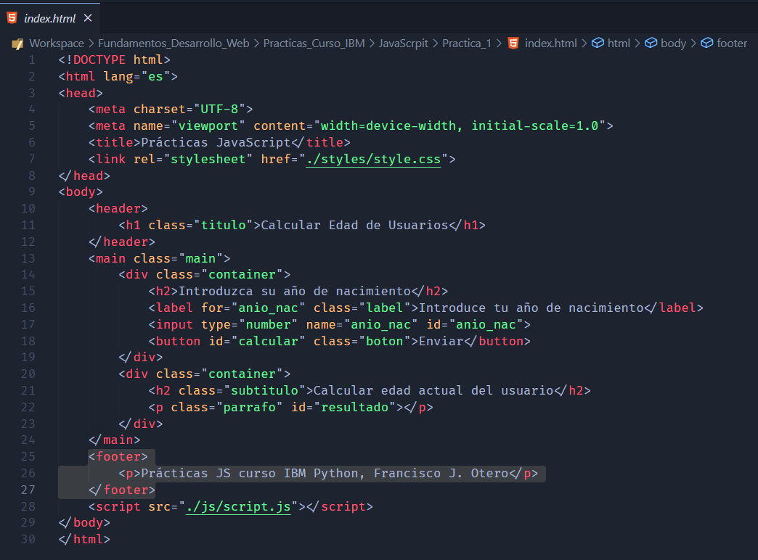

### CSS (Cascading Style Sheets):

***CSS*** es el lenguaje que se usa para dar estilo y diseño visual a las páginas web construidas en ***HTML.*** Permite definir colores, tamaños, fuentes, márgenes, posiciones de elementos, efectos visuales, animaciones, etc.

Puede escribirse de forma interna (en la misma página), externa (en archivos .css) o en línea (directamente sobre elementos HTML).

Es clave para que la web sea atractiva, responsiva y usable en diferentes dispositivos.

Es un lenguaje el cual también he usado y uso mucho.

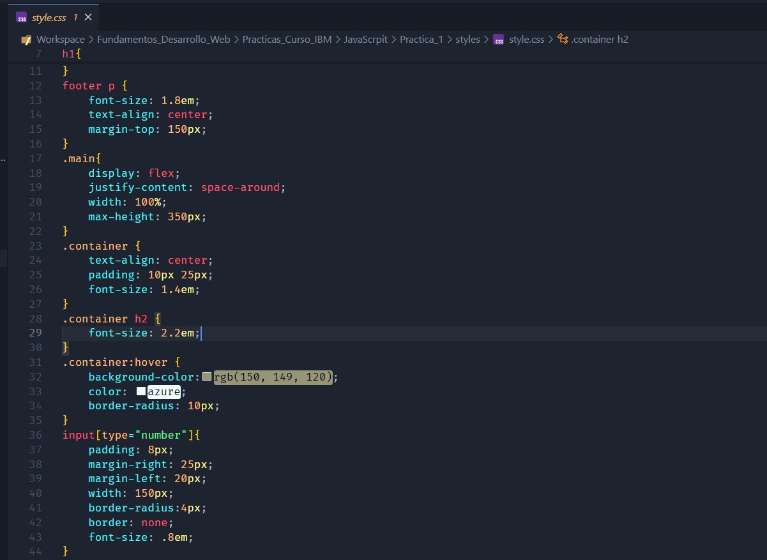

### JavaScript:

Lenguaje de programación que permite dotar de dinamismo e interactividad a las páginas web (validación de formularios, menús, sliders, etc.).

***JavaScript*** es un lenguaje de programación que permite hacer páginas interactivas y dinámicas.

Se ejecuta directamente en el navegador del usuario.

Se utiliza para cosas como validación de formularios, menús dinámicos, sliders, carritos de compra, efectos interactivos, etc.

Puede trabajar junto a HTML y CSS, y hoy en día también se usa en el servidor mediante ***Node.js.***

Es un lenguaje el cual también he usado y uso mucho.

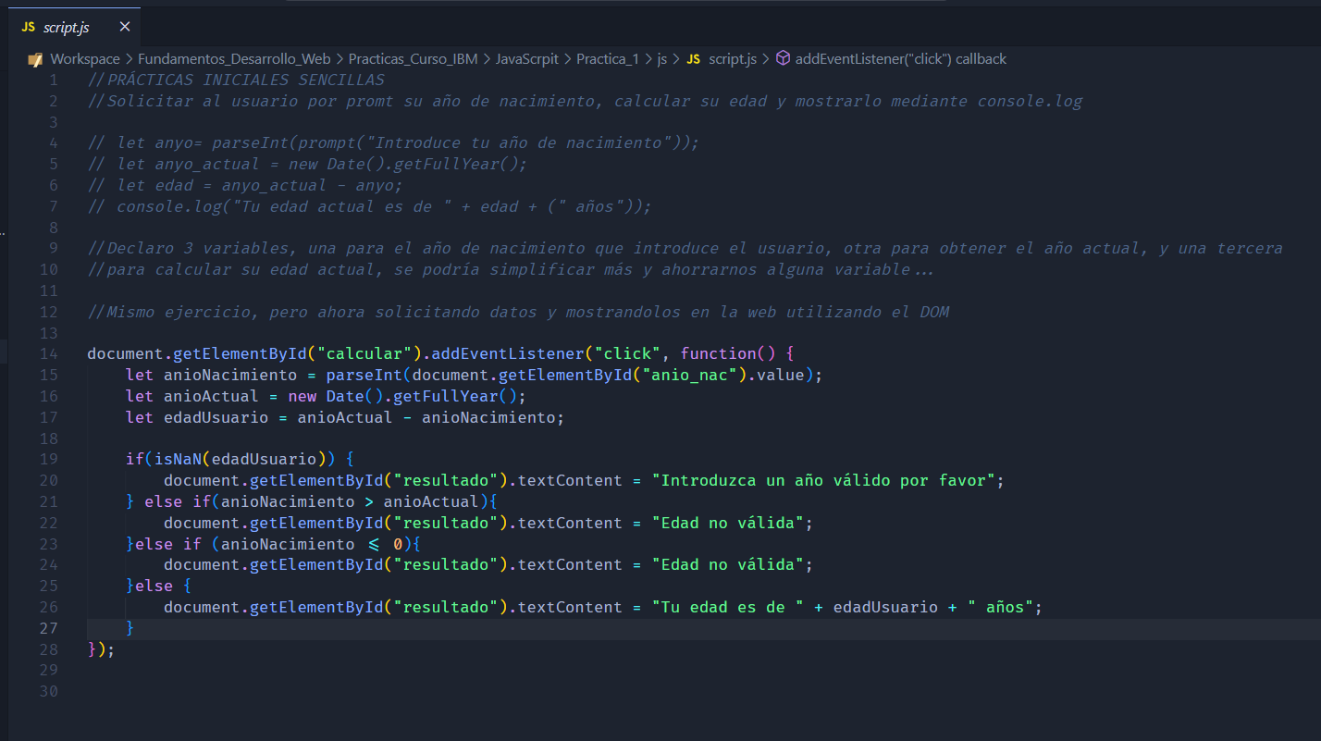

### TypeScript:

Superset de JavaScript que añade tipado estático y características de programación orientada a objetos desarrollado por Microsoft. Se compila a JavaScript para ser usado en el navegador. Muy utilizado en grandes aplicaciones web modernas, como las hechas con Angular. Lenguaje que desconozco.

## Lenguajes del lado del Servidor 🡪

Estos lenguajes no son visibles para el usuario. Se ejecutan en el servidor y se encargan de la lógica interna, gestión de datos y generación dinámica del contenido antes de enviarlo al navegador.

### PHP (Hypertext Prepocessor):

***PHP*** es uno de los lenguajes de servidor más populares y usados. Está especialmente diseñado para el desarrollo web. Se integra muy bien con bases de datos como ***MySQL.*** Es fácil de aprender y muy extendido en alojamientos web. Es el lenguaje detrás de gestores de contenido como ***WordPress, Joomla, Moodle,*** etc.

Es un lenguaje que he utilizado en el pasado, el cual hace bastante que no practico, por lo tanto, se puede decir que estoy algo desactualizado.

### Python:

***Python*** es un lenguaje versátil, claro y fácil de leer, cada vez más usado en desarrollo web. Tiene frameworks potentes como ***Django o Flask*** que permiten crear aplicaciones web completas y seguras. Ideal para combinar con análisis de datos, inteligencia artificial y automatizaciones. Muy apreciado en proyectos donde se requiere rapidez y limpieza en el código.

Por culpa de Python es que estoy algo desactualizado en PHP, ya que llevo unos meses haciendo formación en este lenguaje. Ya aprobé el certificado de iniciación, ahora estoy empezando el de nivel avanzado, todo ello con ***IBM y SkillBuild.***

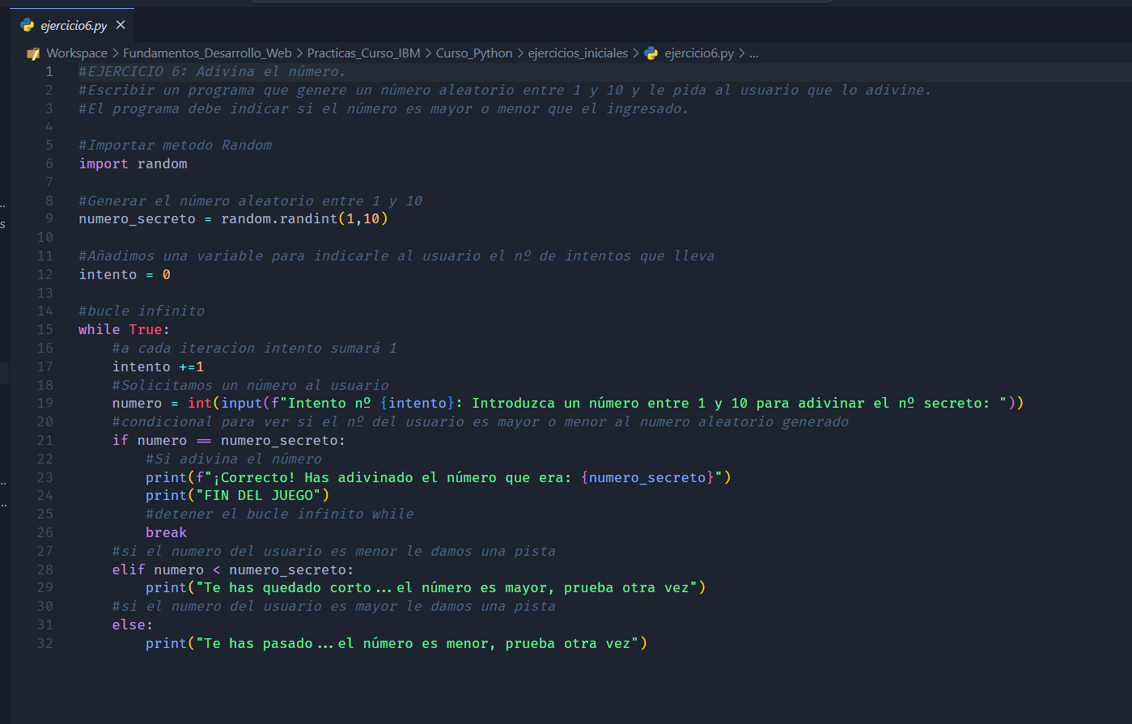

### Java:

***Java*** es un lenguaje muy robusto, orientado a objetos y multiplataforma. Usado en entornos empresariales de gran escala. Tiene frameworks como ***Spring*** que permiten crear aplicaciones web potentes, seguras y escalables. Aunque requiere más configuración, es ideal para aplicaciones críticas y de alto rendimiento.

Lenguaje el cual practique durante el primer año que curse el módulo de grado superior de ***Desarrollo de Aplicaciones Web.*** No fue un lenguaje al cual guarde especial cariño, ya que me costó mucho aprenderlo y fue el culpable de que estuviera a punto de dejar el curso, por suerte no lo hice.

### Node.js:

***Node.js*** permite utilizar ***JavaScript*** en el servidor, lo que permite unificar el lenguaje en cliente y servidor. Basado en un modelo asincrónico muy eficiente para aplicaciones en tiempo real. Ideal para chats, servicios de streaming o APIs REST. Usado junto a frameworks como ***Express.***

### Ruby:

***Ruby*** es un lenguaje dinámico y elegante, y su framework ***Ruby on Rails*** es muy popular. Facilita el desarrollo rápido de aplicaciones web. Famoso por su filosofía de “convención sobre configuración”. Menos usado que otros hoy en día, pero aún vigente para proyectos web bien estructurados.

Para finalizar esta práctica, voy a dejar un enlace a ***GitHub***,en la cual tengo algunas prácticas y pequeños proyectos realizados con algunos de los lenguajes mencionados en esta actividad.

***https://github.com/FranciscoJOtero/Curso-IBM-Iniciacion-Python***